ASSUNTO: Indico ao Sr. Prefeito Municipal, por meio da secretaria competente, a imediata recuperação asfáltica da rua Luiz Vaz de Camões, no Jardim do Lago, nas proximidades do cruzamento da rua Vereador Raul Brunialti.

DESPACHO

SALA DAS SESSÕES____/____/_____

PRESIDENTE DA MESA
INDICAÇÃO Nº DE 2017

SENHOR PRESIDENTE,
SENHORAS E SENHORES VEREADORES,

Em virtude da falta de manutenção e somada às fortes chuvas das últimas semanas, o asfalto em parte da referida rua está em péssimas condições (conforme fotos), por isso, atendendo solicitações dos moradores, INDICO na forma regimental, e depois de ouvido o Douto Plenário desta Casa, que seja oficiado ao Exmo. Senhor Prefeito Municipal Carlos Nelson Bueno para que, por meio da secretaria competente seja feita a recuperação asfáltica, melhorando as condições de tráfego na via, evitando transtornos e riscos de acidentes.

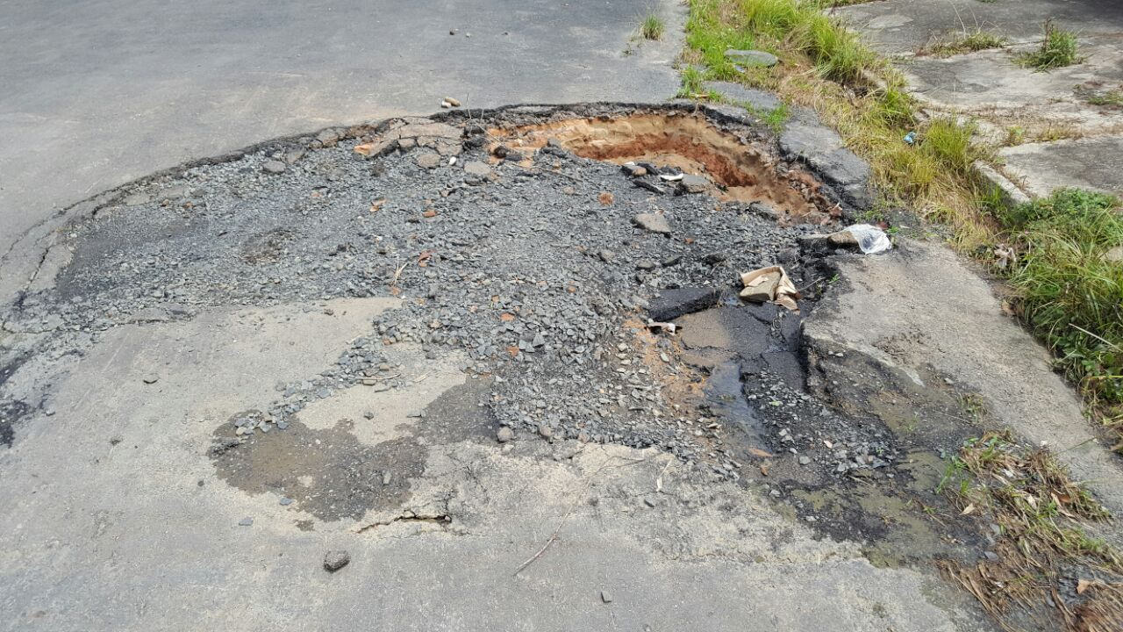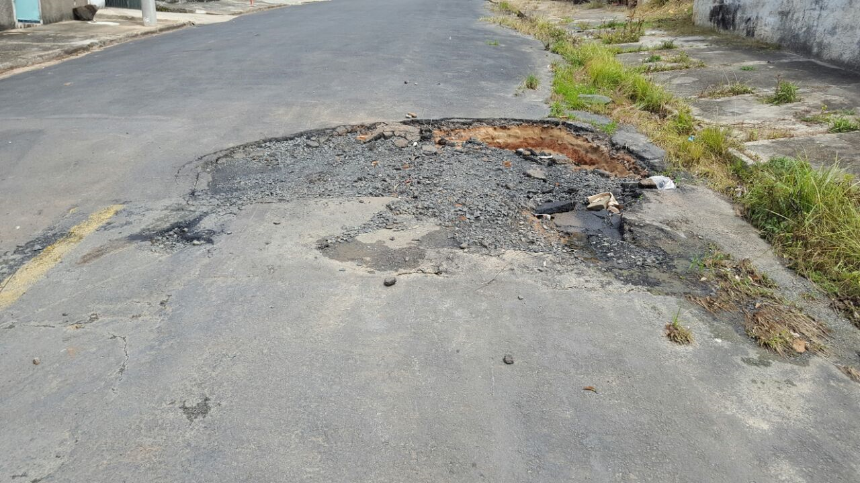

SALA DAS SESSÕES “VEREADOR SANTO RÓTOLLI”, em 07 de março de 2017.

JORNALISTA GERALDO VICENTE BERTANHA (GEBÊ)
VEREADOR DA CÂMARA MUNICIPAL


